云表仓库条码管理系统

操作手册

V1.1

2023年8月

目录
云表仓库条码管理系统操作手册 1
目录 2
1. 程序安装和系统登录 3
2. 业务功能操作 4
2.1. 操作流程 4
3. 基础数据 4
3.1. 物料分类档案 4
3.2. 物料档案 5
3.3. 仓库信息 6
3.4. 货区信息 7
3.5. 货位信息 7
3.6. 往来单位信息 8
4. 入库管理 9
4.1. 入库通知单 9
4.2. 入库单 10
5. 库存管理 12
5.1. 库存表 12
6. 标签打印 13
6.1. 打印物料标签 13
6.2. 打印货位标签 14
7. 出库管理 15
7.1. 出库通知单 15
7.2. 出库单 17
8. 移库管理 19
8.1. 移库下架 19
8.2. 移库上架 19
9. 期初盘点 20
9.1. 期初盘点 20
10. 盘点管理 21
10.1. 按单盘点 21
10.2. 临时盘点 23
11. 看板功能 23
11.1. 看板 23

程序安装和系统登录
前期准备：可联外网的办公电脑和访问外网的浏览器。“云表浏览器”软件的安装与下载：打开电脑，打开网页浏览器，输入应用的URL地址，可从控制台获取应用访问地址。打开引导程序LatoEversheetLauncher.exe，双击引导程序，下载平台专用云表浏览器，下载成功后，双击安装程序。
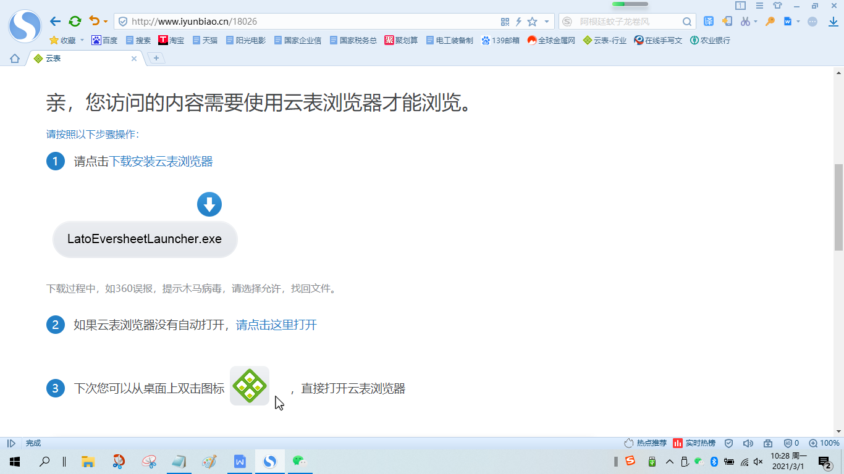
首次登陆如图1-1所示，双击平台客户端图标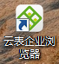，关闭默认的蓝色登录对话框，将平台左上角的登录地址修改输入应用的URL地址，可从控制台获取应用访问地址，后回车，在下图“云表系统”登录界面中输入授权函用户和密码，点击绿色【登录】按钮，进入平台的主界面。勾选密码下面的“记住密码”，下次登录可以免输密码。
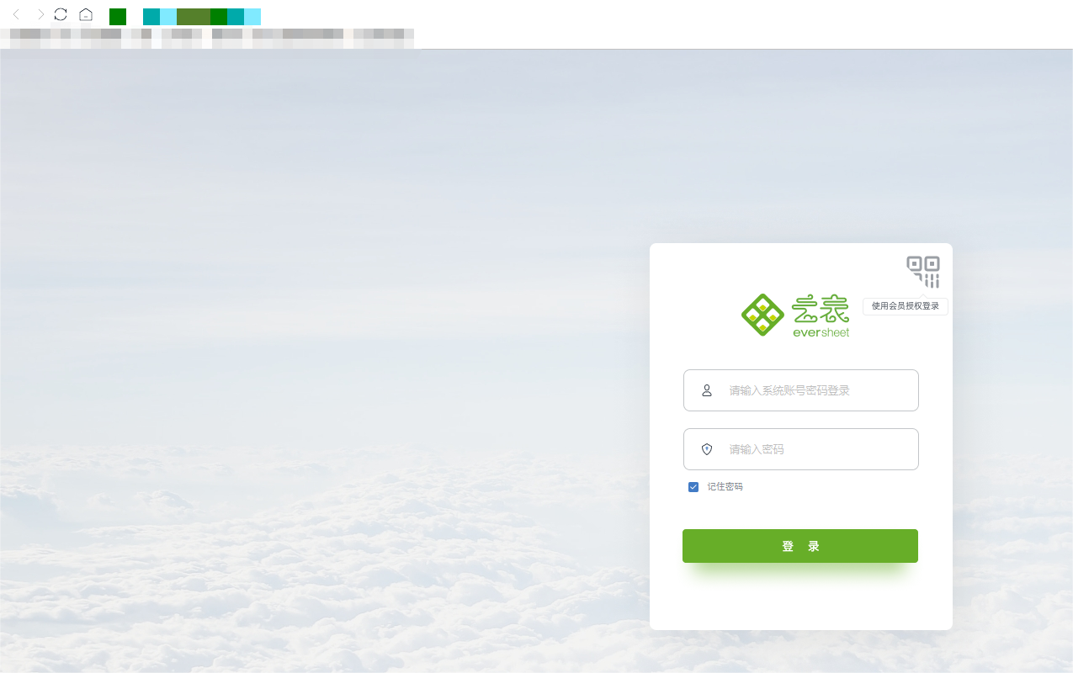
图1-1

业务功能操作

操作流程
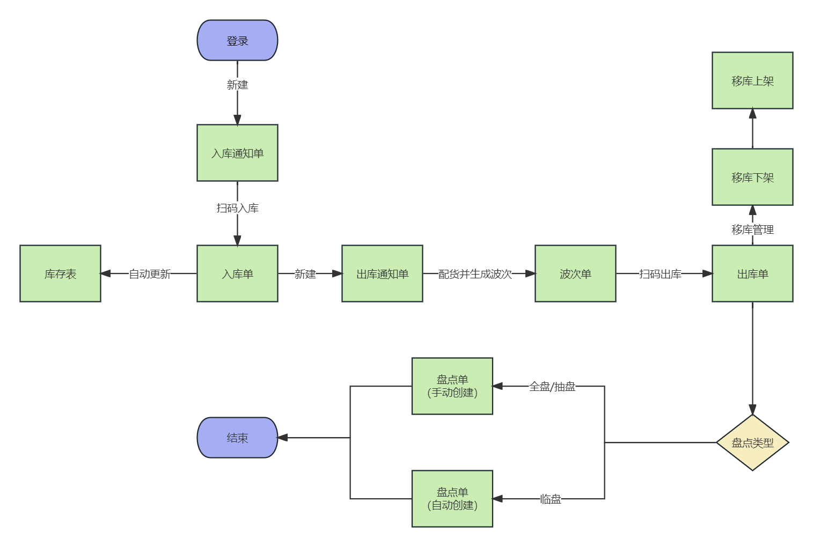

基础数据

物料分类档案

功能介绍
维护员工档案:物料分类、物料分类代码、上级分类代码。
物料分类：物料分类的名称
物料分类代码：物料分类的代码
上级分类代码：上级物料分类的代码
物料分类档案用于记录物料分类的信息。

新建物料分类档案
物料分类档案路径：基础数据--物料分类档案。
新建员工档案步骤如下：
- 点击基础数据。
- 点击物料分类档案。
- 点击“新建”按钮，新建物料分类档案，填写物料分类档案信息。
- 点击保存（如图3.1.2）。
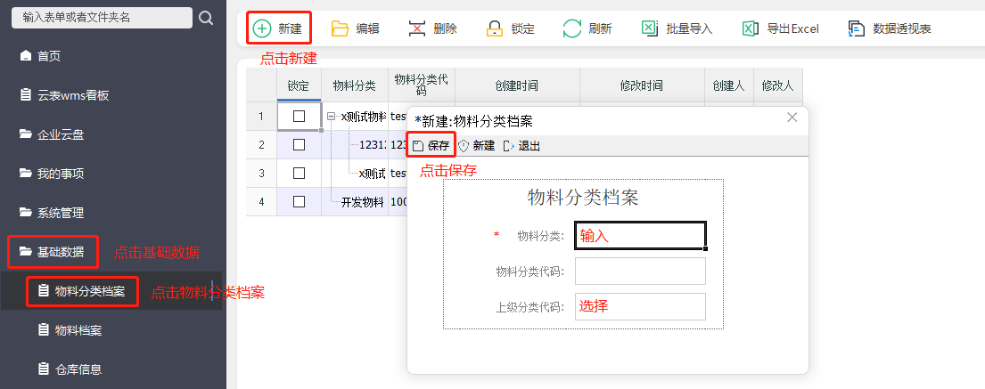
图3.1.2

物料档案

功能介绍
维护物料档案：物料代码、物料描述、物料分类、计量单位、是否批次管理、是否供应商管理、是否有效期管理、有效期、安全库存、是否禁用。
物料代码：物料的代码
物料描述：物料的描述
物料分类：物料的分类
计量单位：物料的计量单位
是否批次管理：该物料是否进行批次管理
是否供应商管理：该物料是否进行供应商管理
是否有效期管理：该物料是否进行有效期管理
有效期（天）：物料的有效期天数
安全库存：物料的安全库存数
是否禁用：该物料是否禁用
物料档案用于维护每一个物料的基础信息。

新建物料档案
物料档案信息路径：基础数据--物料档案。
新建物料档案步骤如下（图3.2.2）：
- 点击基础数据。
- 选择物料档案。
- 点击“新建”按钮，新建物料档案表单。
- 输入数据，填写物料代码、物料描述。
- 鼠标单击物料分类列表选择按钮，选择物料分类。
- 鼠标单击计量单位列表选择按钮，选择计量单位。
- 鼠标单击选择是否批次管理、是否供应商管理、是否有效期管理和是否禁用。
- 点击“保存”按钮，保存物料档案。
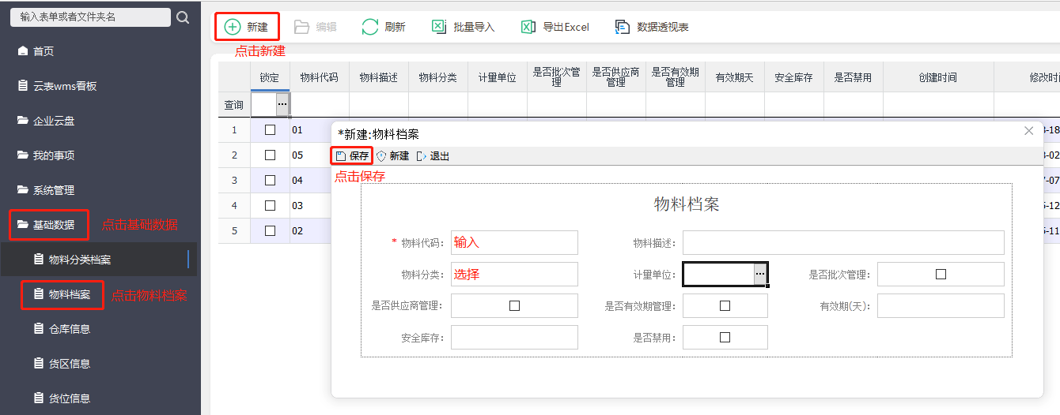
图3.2.2

仓库信息

功能介绍
维护仓库信息：仓库编号、仓库名称、仓库类型、是否停用、盘点锁定、地址、备注。
仓库信息用于记录仓库的基础信息。

新建仓库信息
仓库信息路径：基础数据--仓库信息。
新建仓库信息步骤如下（图3.3.2）：
- 点击基础数据。
- 点击仓库信息。
- 输入仓库编号、仓库名称、地址、备注。
- 鼠标单击仓库类型下拉框，选择。
- 鼠标单击选择是否停用、盘点锁定。
- 点击保存。
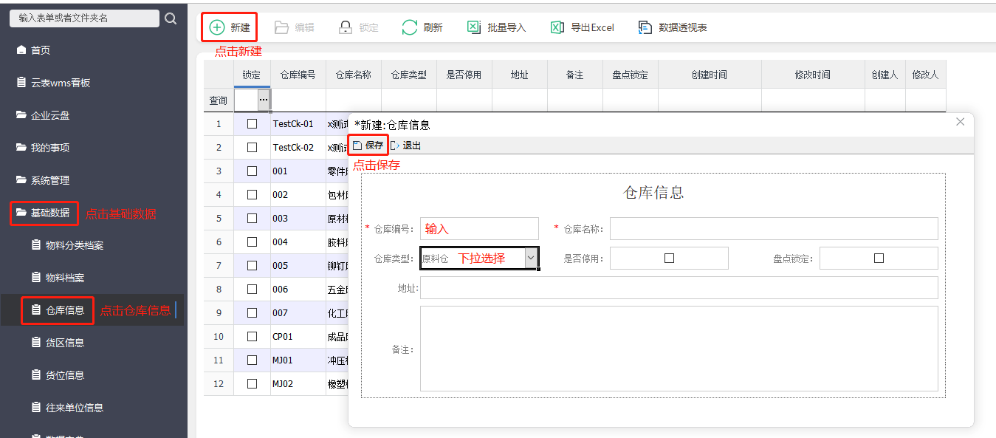
图3.3.2

货区信息

功能介绍
维护货区信息：仓库名称、仓库编号、货区编号、货区名称、货区类型、货位类型、是否可用、备注。

新建货区信息
货区信息路径：基础数据--货区信息。
新建货区信息步骤如下（图3.4.2）：
- 点击基础数据。
- 点击货区信息。
- 点击“新建”按钮。
- 选择仓库名称，自动带出仓库编号。
- 输入货区编号、货区名称、货区类型、货位类型、备注。
- 鼠标单击选择是否可用。
- 点击“保存”按钮。
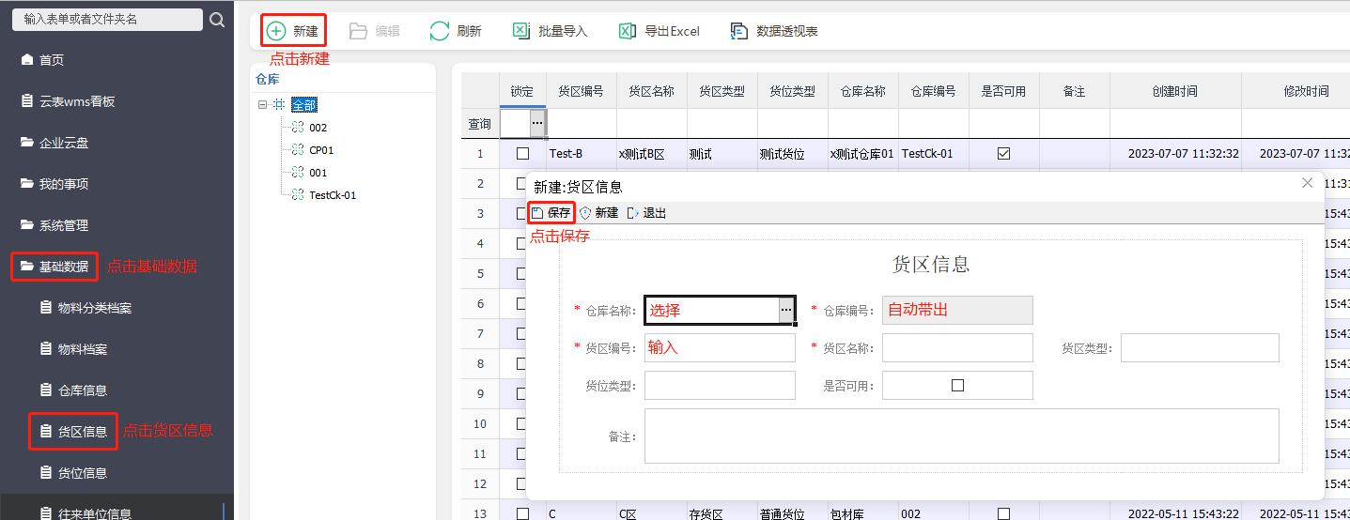
图3.4.2

货位信息

功能介绍
维护货位信息：仓库名称、仓库编号、货区编号、货区名称、货位编号、货位类型、所属通道、是否可用、备注。

新建货位信息
货位信息路径：基础数据--货位信息。
新建货位信息步骤如下（图3.5.2）：
- 点击基础数据。
- 点击货位信息。
- 点击“新建”按钮，新建货位信息。
- 选择仓库编号，自动带出仓库名称。
- 选择货区编号，自动带出货区名称。
- 输入货位编号、所属通道、备注。
- 点击货位类型，选择下拉列表类型。
- 鼠标单击选择是否可用。
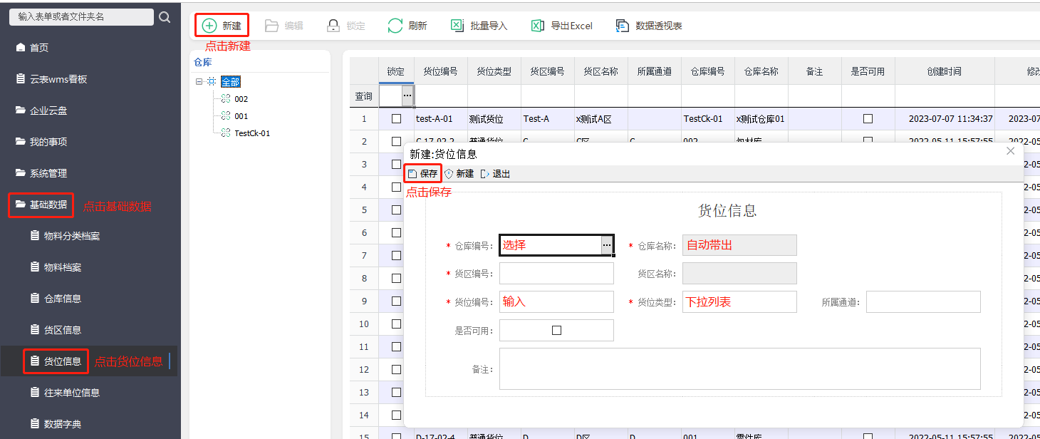
图3.5.2

往来单位信息

功能介绍
维护往来单位信息：往来单位编号、往来单位名称、单位类型、联系人、电话、是否可用、地址、备注。

新建往来单位信息
往来单位信息路径：基础数据--往来单位信息。
新建往来单位信息步骤如下（图3.6.2）：
- 点击基础数据。
- 点击往来单位信息。
- 点击“新建”按钮，新建往来单位信息。
- 输入往来单位编号、往来单位名称、联系人、电话、地址和备注。
- 点击单位类型，选择下拉列表单位类型。
- 鼠标单击选择是否可用。
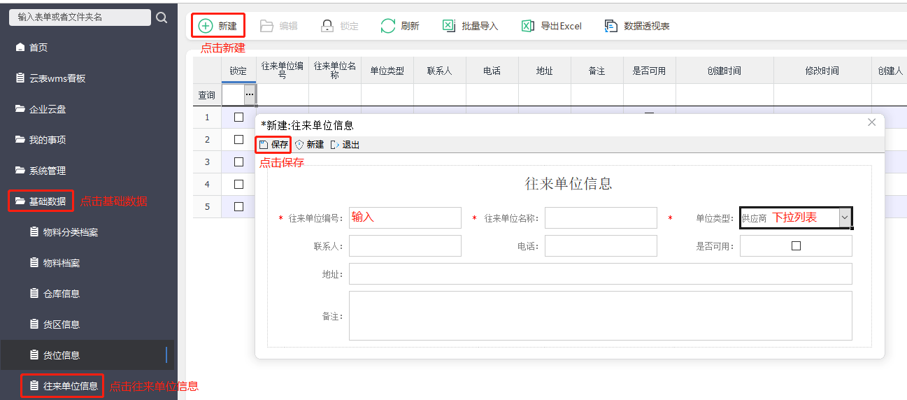
图3.6.2

入库管理

入库通知单

功能介绍
可对入库通知单进行管理，如新建、修改、删除、查询以及审核。

新建入库通知单
新建入库通知单路径：入库管理--入库通知单；
新建入库通知单步骤如下：
- 点击入库管理。
- 点击入库通知单。
- 点击“新建”按钮（图4.1.2-1）。
- 点击业务类型，选择下拉列表业务类型。
- 单击仓库编号列表选择按钮，选择仓库编号后自动带出仓库名称。
- 单击供方名称列表选择按钮，选择供方名称后自动带出供方编号。
- 点击明细工具栏“选择物料”按钮，可选择物料。
- 选择物料后输入通知数量，如果物料进行批次管理或有效期管理，还需要填写批次号和选择生产日期。
- 点击“保存”按钮（图4.1.2-2）。
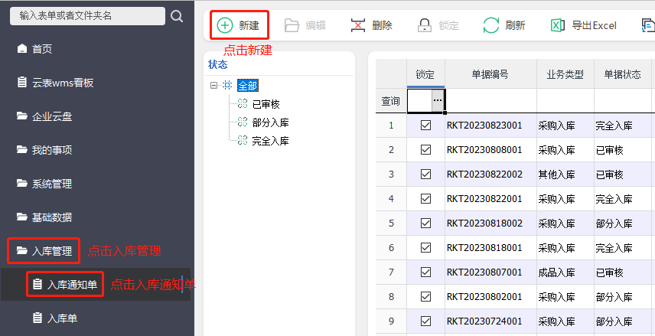
图4.1.2-1
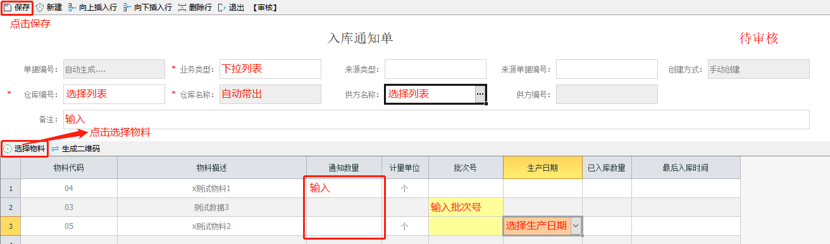
图4.1.2-2

入库单

功能介绍
可对入库单进行管理，如编辑、查询。

新建入库单
新建入库单路径：入库管理--入库单；
新建入库单单步骤如下：
- 点击入库管理。
- 点击入库通知单，打开已审核的入库通知单（图4.2.2-1）
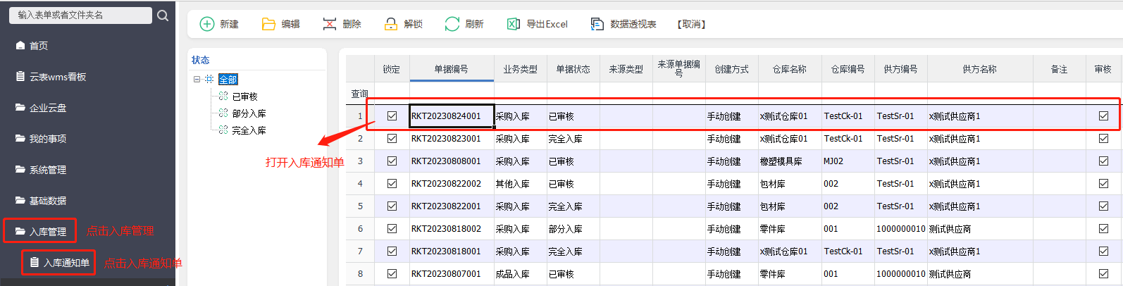
图4.2.2-1
- 选择一条物料明细，点击“生成二维码”按钮。
- 打开二维码生成界面，点击“选择货位”按钮，选择货位后生成货位二维码（图3.2.2-2）。
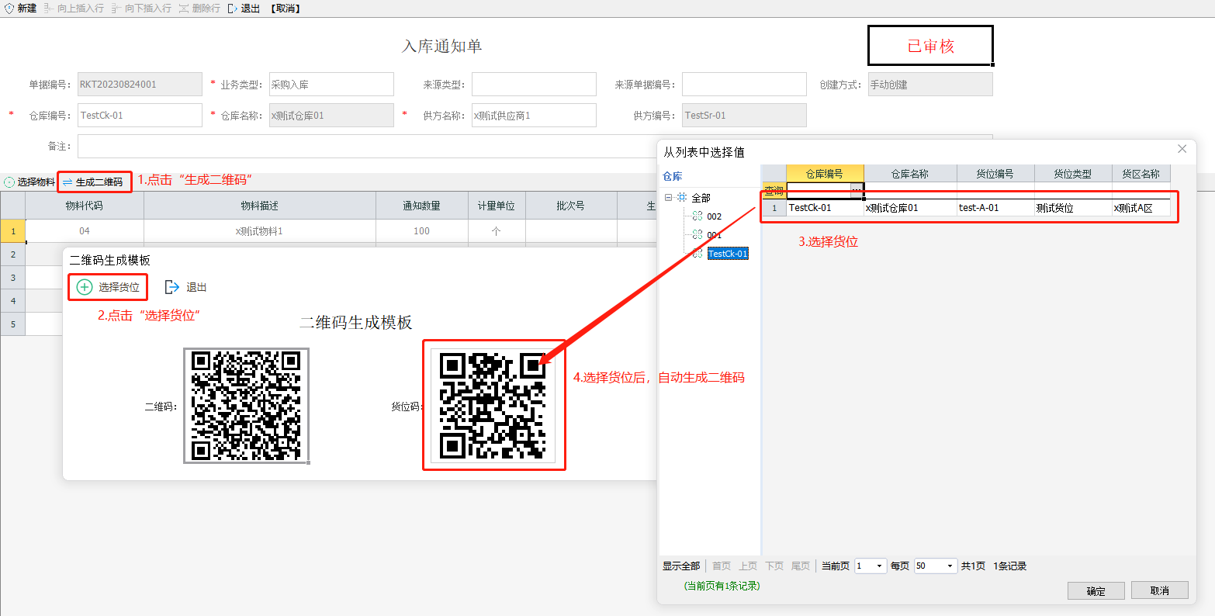
图4.2.2-2
- 移动端点击入库管理，打开入库上架（图4.2.2-3）。
- 选择入库通知单（图4.2.2-4）。
- 点击下方“摄像头扫描”按钮，扫描物料二维码，录入物料信息（图4.2.2-5）。
- 扫描货位二维码，录入货位信息，自动完成入库并生成入库单（图4.2.2-6）。
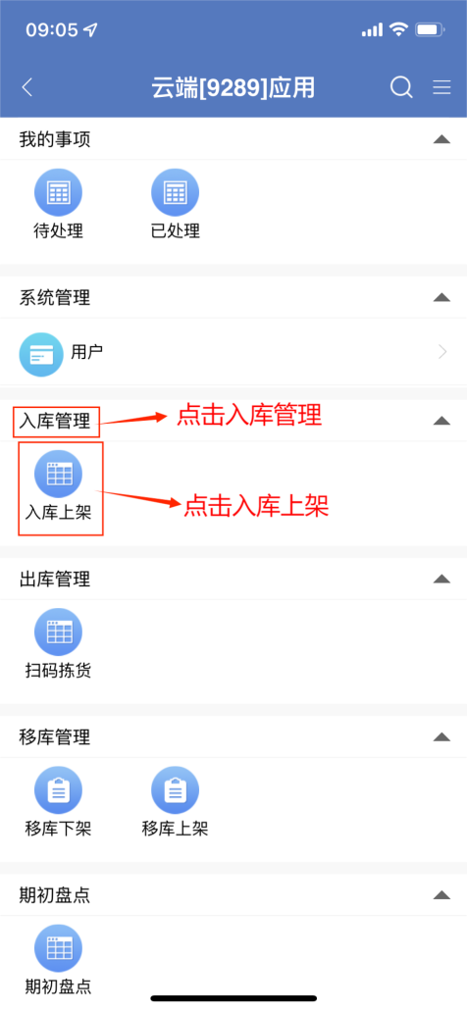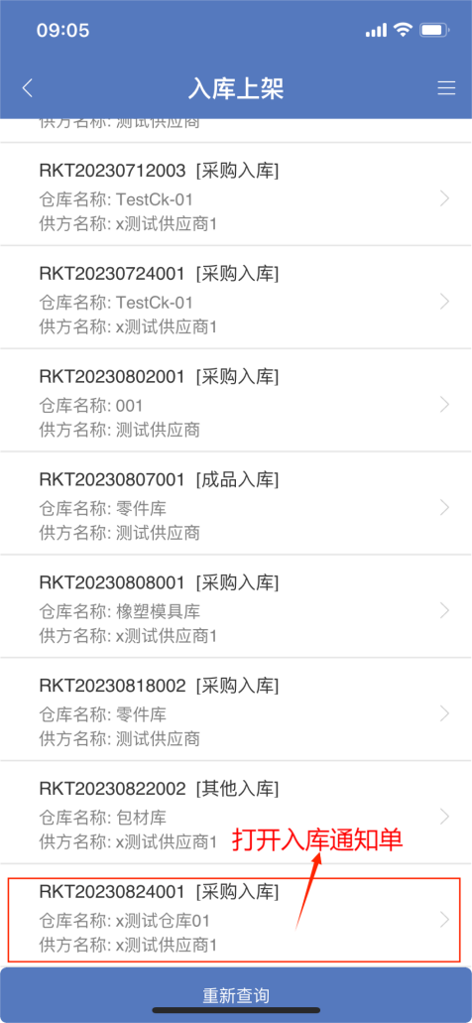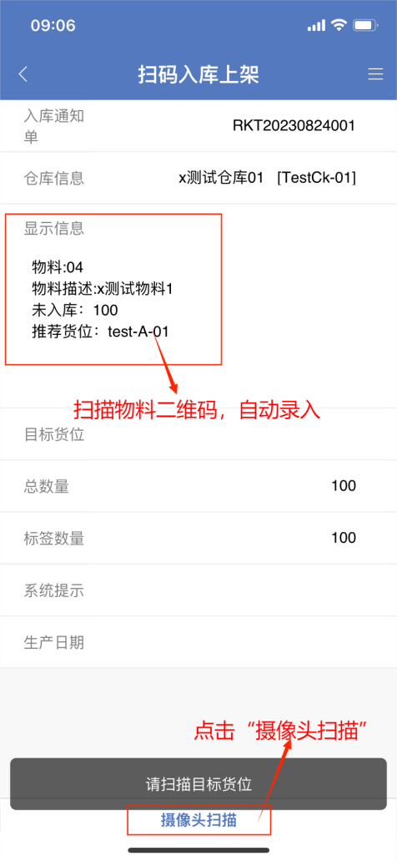
图4.2.2-3 图4.2.2-4 图4.2.2-5
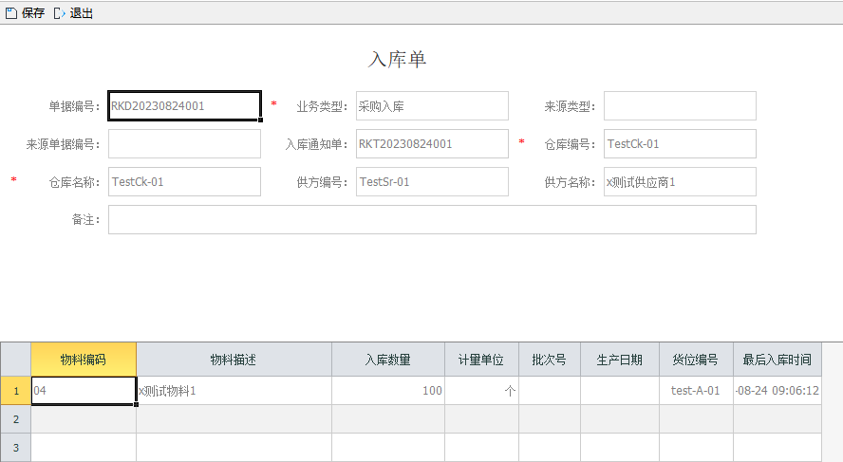
图4.2.2-6

库存管理

库存表

功能介绍
记录物料的库存信息：物料代码、物料描述、供方编号、批次号、仓库编号、货位编号等。

查询库存表
查询库存表路径：库存管理--库存表。
查询库存表步骤如下：
- 点击库存管理。
- 点击库存表。
- 点击左侧分类树，可选择仓库。
- 点击工具栏“生成二维码”，可生成该库存表物料二维码和货位二维码（如图5.1.2-1）。
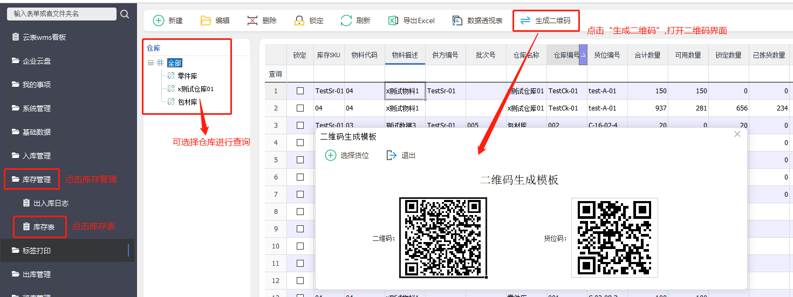
图5.1.2-1
- 双击打开库存表，可查看库存信息（如图5.1.2-2）。
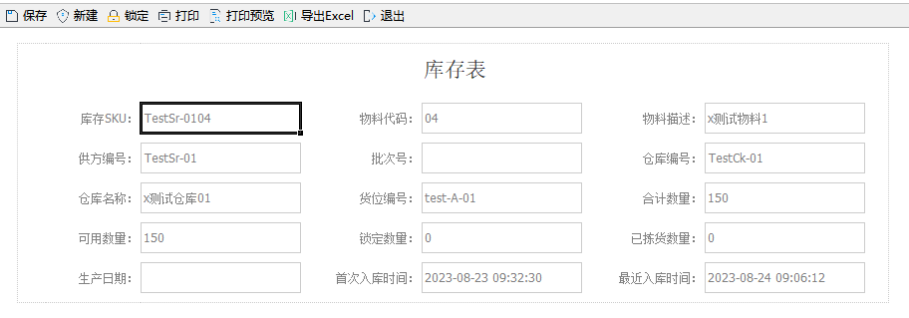
图5.1.2-2

标签打印

打印物料标签

功能介绍
可打开物料标签打印的设置，以及预览。

打印物料标签
打印物料标签路径：标签打印--打印物料标签。
打印物料标签步骤如下：
- 点击标签打印。
- 点击打印物料标签（图6.1.2-1）。
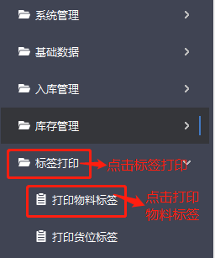
图6.1.2-1
- 点击工具栏“选择待入库物料”按钮，选择物料后可更改数量，点击右侧按钮，可开启打印设置和打印预览（图6.1.2-2）。
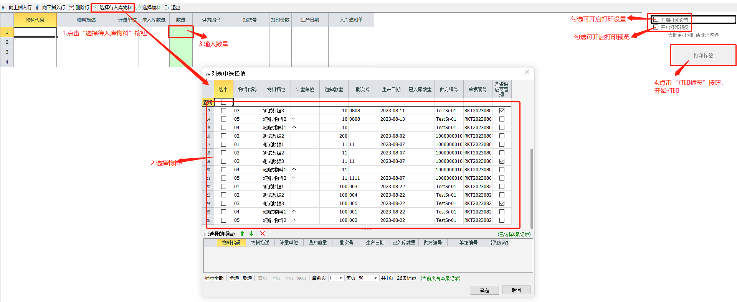
图6.1.2-2
- 勾选“开启打印预览”，点击打印标签，可预览打印效果（图6.1.2-3）。
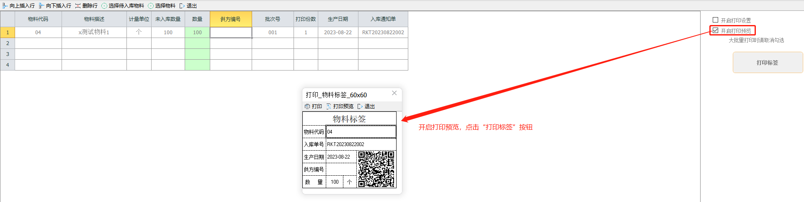
图6.1.2-3

打印货位标签

功能介绍
可打开货位标签打印的设置，以及预览。

打印货位标签
打印货位标签路径：标签打印--打印货位标签。
打印货位标签步骤如下：
- 点击标签打印。
- 点击打印物料标签（图6.2.2-1）。
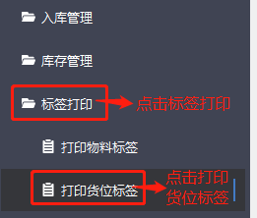
图6.2.2-1
- 点击工具栏“选择货位”按钮，选择货位（如图6.2.2-2）。
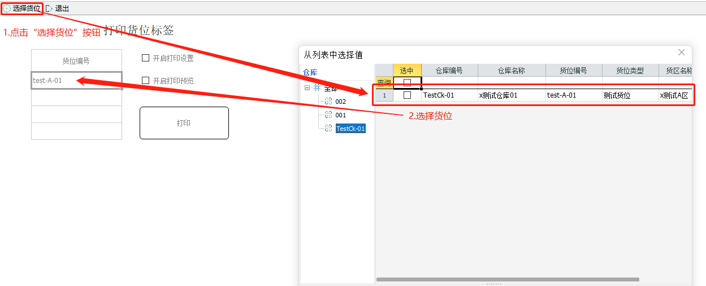
图6.2.2-2
- 勾选“开启打印预览”，点击打印，可预览打印效果（图6.2.2-3）。
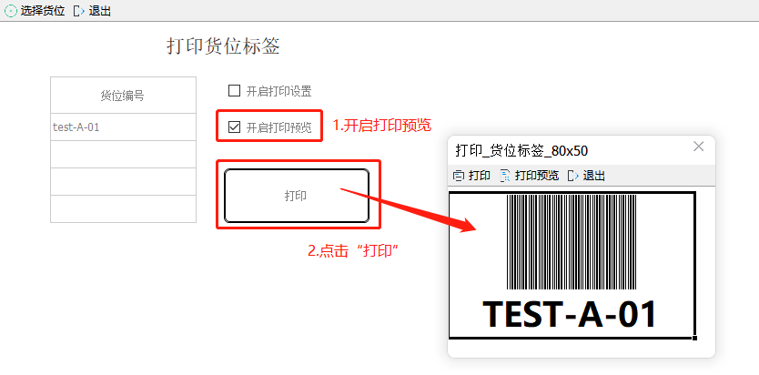
图6.2.2-3

出库管理

出库通知单

功能介绍
可对出库通知单进行管理，如新建、修改、删除、查询以及审核。
可进行配货并生成波次单。

新建出库通知单
新建出库通知单路径：出库管理--出库通知单。
新建出库通知单步骤如下：
- 点击出库管理。
- 点击出库通知单。
- 点击“新建”按钮（图7.1.2-1）。
- 点击业务类型，选择列表业务类型。
- 点击仓库名称，选择仓库后自动带出仓库编号。
- 输入需方名称、需方编号和备注。
- 点击是否勾选允许多次出库。
- 点击明细工具栏“选择物料”按钮，可选择物料。
- 选择物料后输入通知数量。
- 点击“保存”按钮（图7.1.2-2）。
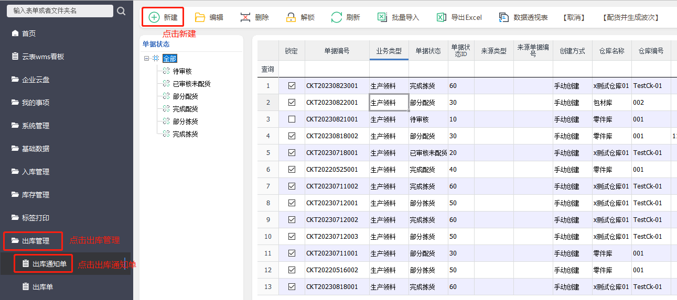
图7.1.2-1
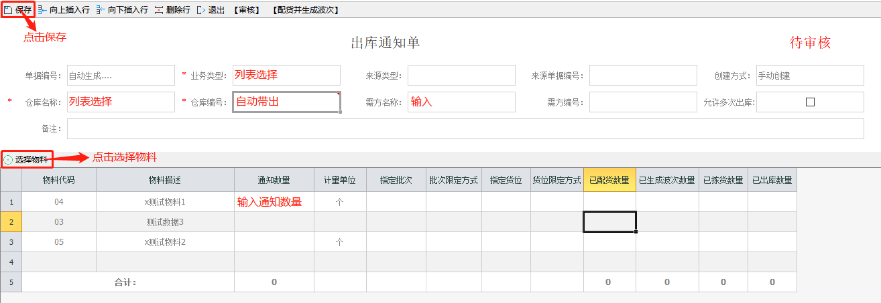
图7.1.2-2

配货并生成波次单
配货并生成波次单路径：出库管理--出库通知单。
配货并生成波次单步骤如下：
- 打开已审核的出库通知单。
- 点击点击工具栏“配货并生成波次”按钮。
- 完成配货，会自动生成波次单（如图7.1.3-1）。
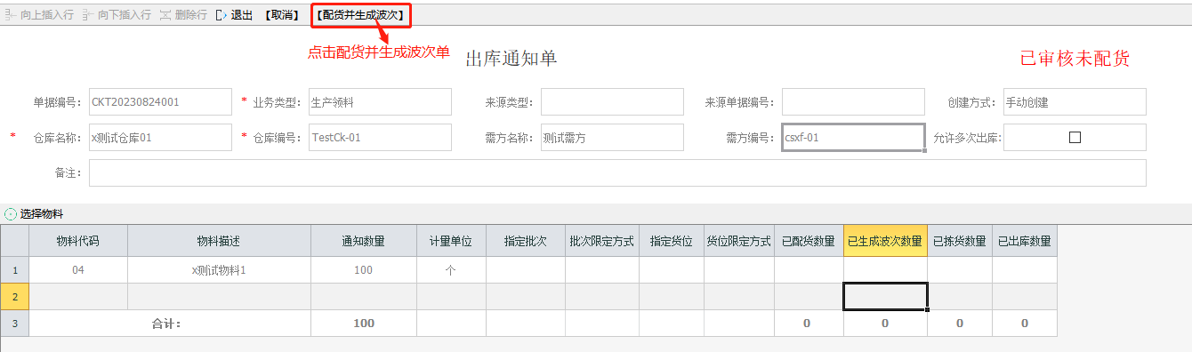
图7.1.3-1

出库单

功能介绍
可对出库单进行管理，如编辑、查询。

新建出库单
出库单路径：出库管理--出库单。
新建出库单步骤如下：
- 点击波次管理。
- 点击波次单，打开生成的波次单（图7.2.2-1）。
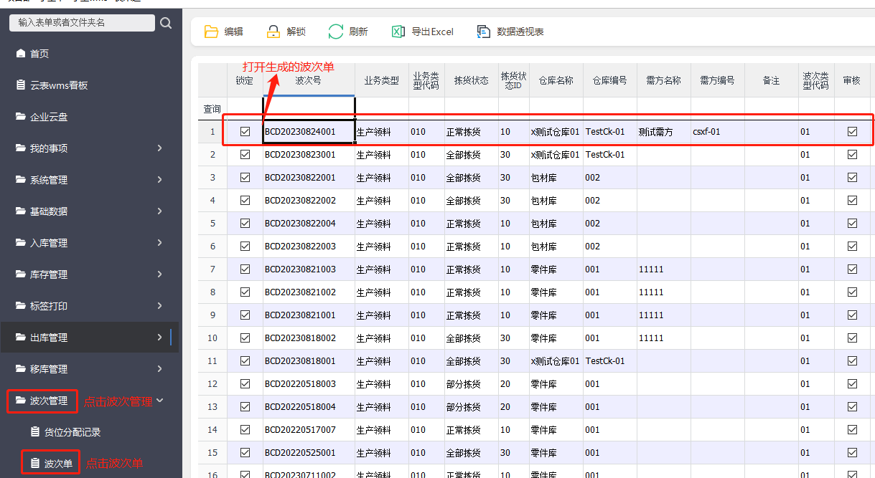
图7.2.2-1
- 点击明细工具栏“生成二维码”按钮，自动生成物料和货位二维码（如图7.2.2-2）。
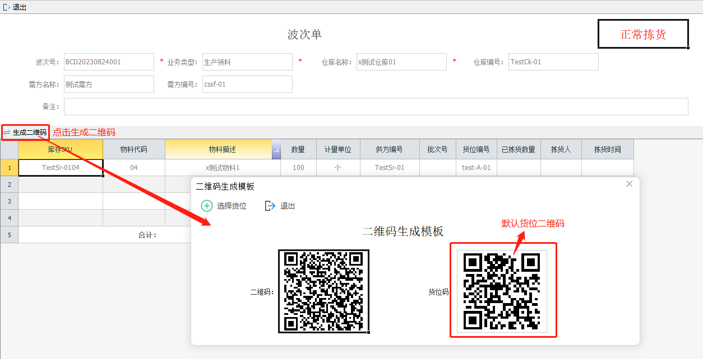
图7.2.2-2

- 移动端点击出库管理，打开扫码拣货（图7.2.2-3）。
- 选择波次单（图7.2.2-4）。
- 点击下方“摄像头扫描”按钮，分别扫描物料和货位二维码，录入信息（图7.2.2-5）。
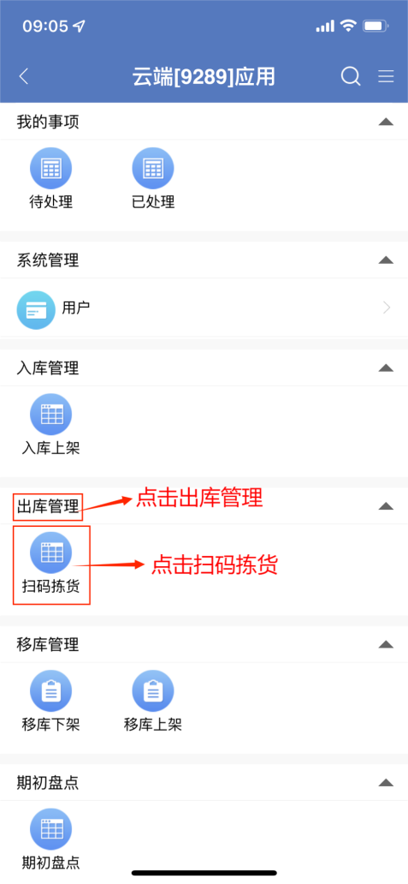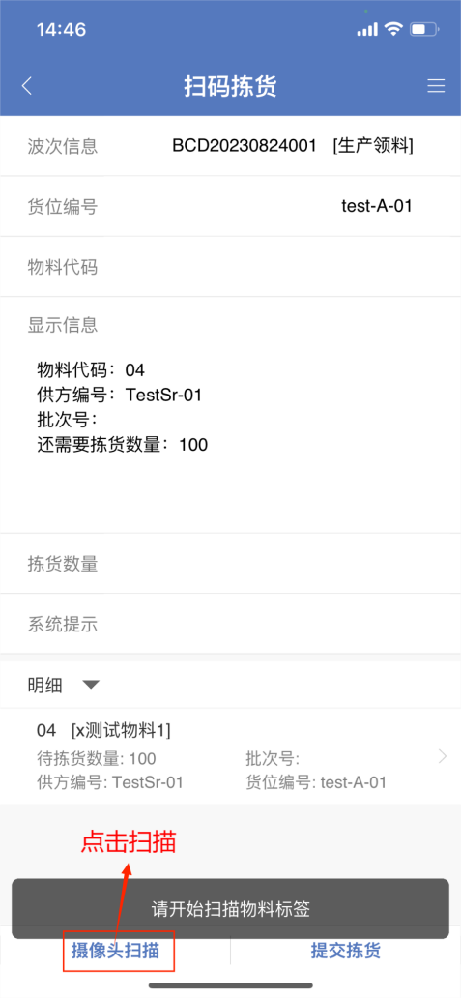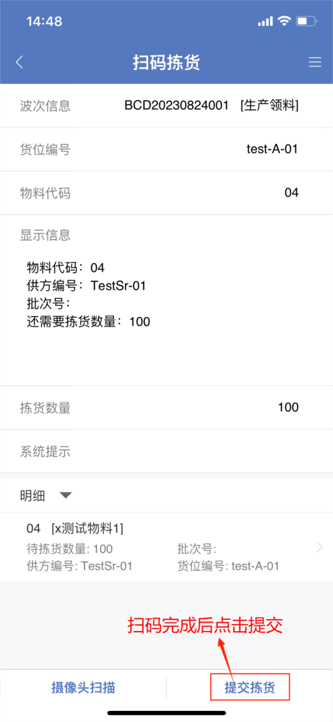
图7.2.2-3 图7.2.2-4 图7.2.2-5
- 点击下方“提交拣货”按钮，完成拣货会自动生成出库单，出库单界面点击工具栏“确认出库”按钮完成出库（图7.2.2-6）。
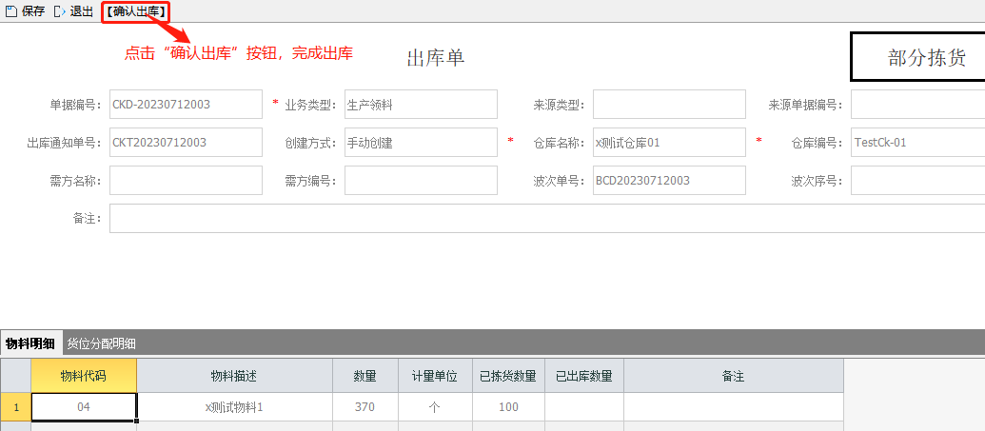
图7.2.2-6

移库管理

移库下架

功能介绍
可通过移动端对物料进行移库下架。

移库下架
移动端移库下架路径：移库管理--移库下架。
移动端移库下架步骤如下：
- 点击移库管理。
- 点击移库下架（图8.1.2-1）。
- 点击下方“摄像头扫描”按钮，分别扫描物料和货位二维码，录入信息。
- 扫码完成后，点击下方“确认移库下架”按钮，完成移库下架。点击“移库上架”可直接进入移库上架界面（图8.1.2-2）。
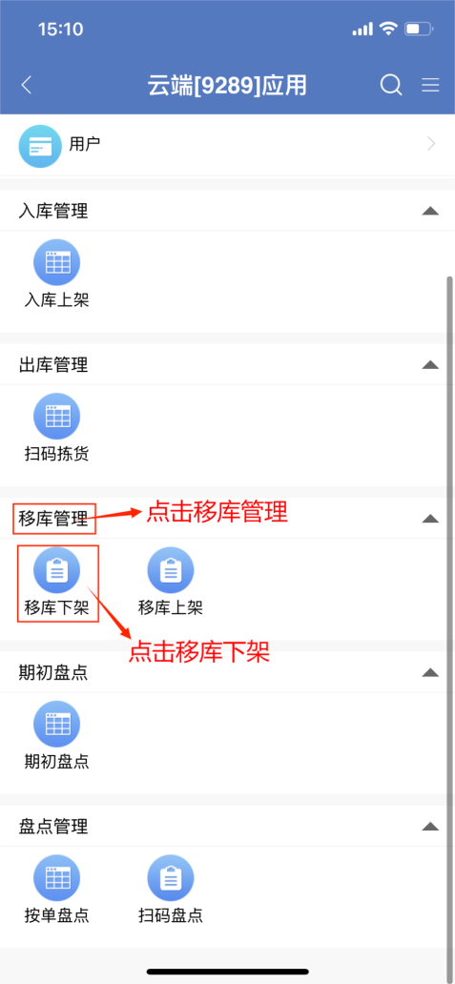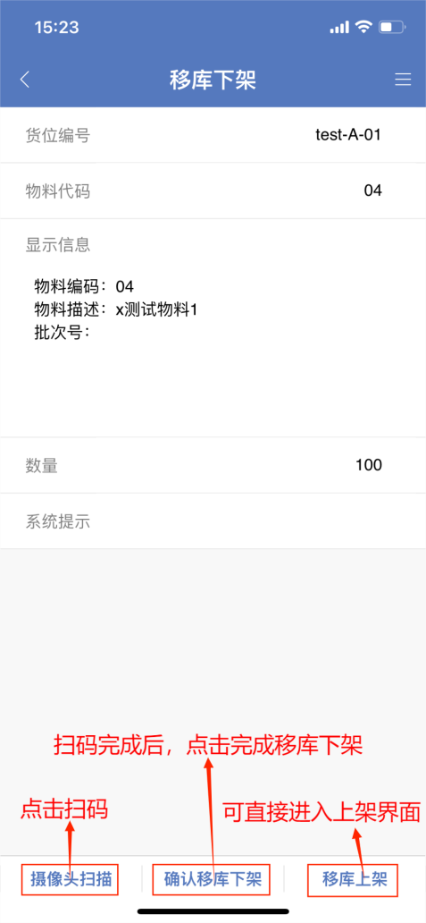
图8.1.2-1 图8.1.2-2

移库上架

功能介绍
可通过移动端对物料进行移库上架。

移库上架
移动端移库上架路径：移库管理--移库上架。
移动端移库上架步骤如下：
- 点击移库管理。
- 点击移库上架（图8.2.2-1）。
- 点击下方“摄像头扫描”按钮，分别扫描物料和货位二维码，录入信息，扫码完成后自动确认下架（图8.2.2-2）。
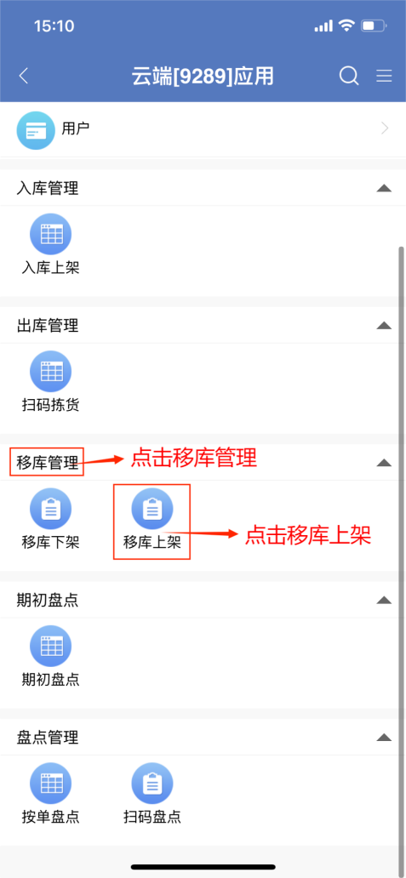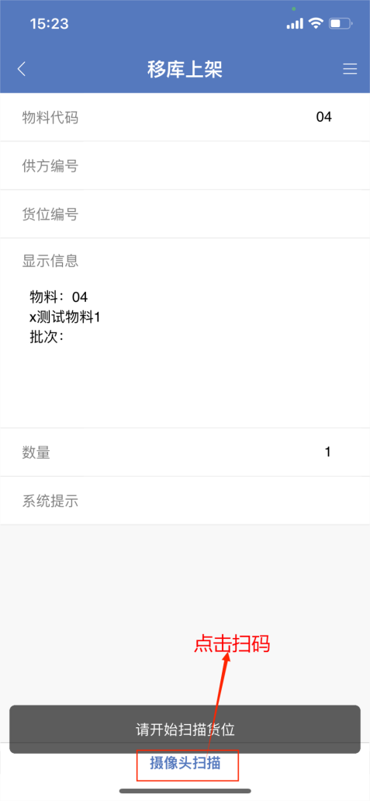
图8.2.2-1 图8.2.2-2

期初盘点

期初盘点

功能介绍
通过该功能可以进行期初盘点。

期初盘点
移动端期初盘点路径：期初盘点--期初盘点。
移动端期初盘点步骤如下：
- 点击期初盘点（图9.1.2-1）。
- 选择仓库（图9.1.2-2）
- 点击下方“摄像头扫描”按钮，分别扫描物料和货位二维码，录入信息。
- 扫码完成后，点击下方“提交上架”按钮，完成期初盘点（图9.1.2-3）。
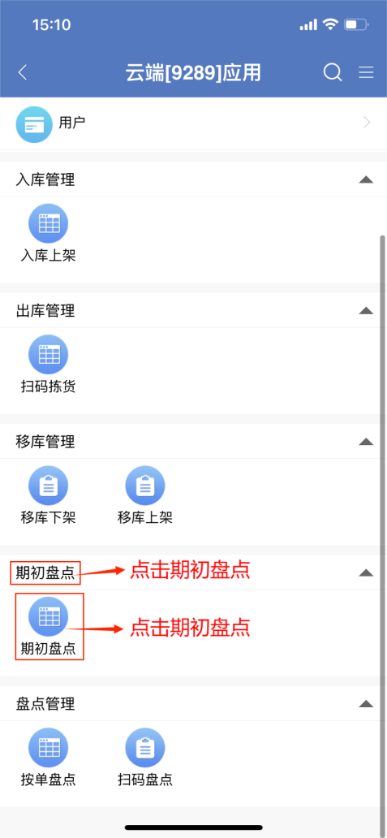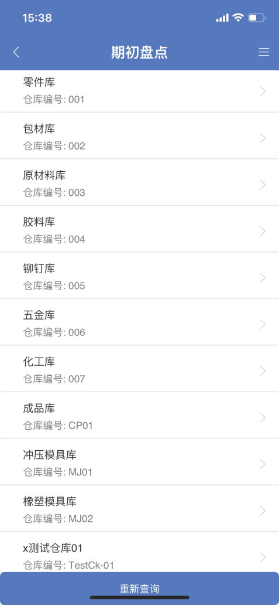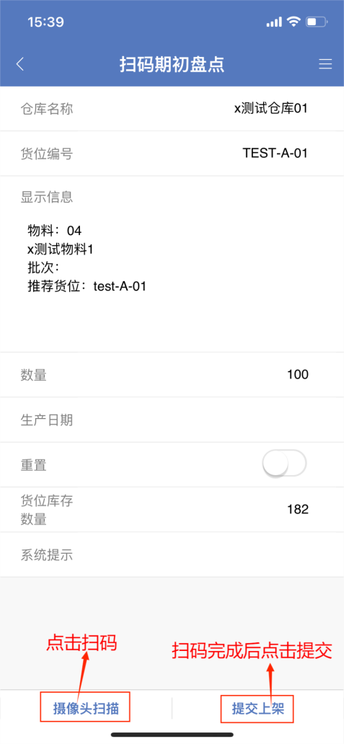
图9.1.2-1 图9.1.2-2 图9.1.2-3

盘点管理

按单盘点

功能介绍
通过该功能可以按照盘点单进行盘点。

新建盘点单
新建盘点单路径：盘点管理--盘点单。
新建盘点单步骤如下：
- 点击盘点管理，点击盘点单，点击“新建”按钮（图10.1.2-1）。
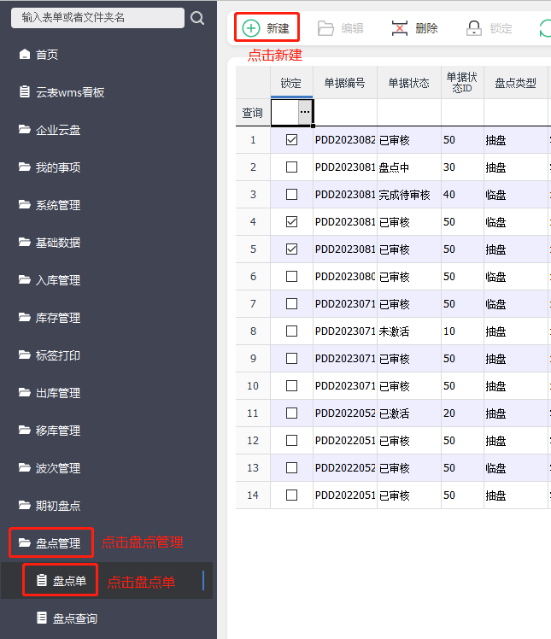
图10.1.2-1
- 点击盘点类型，可选择抽盘或全盘（以选择抽盘为例，全盘明细不需要选择物料）。
- 点击选择仓库名称，自动带出仓库编号。
- 点击明细工具栏“选择物料”按钮。
- 点击工具栏“激活盘点”（图10.1.2-2）。
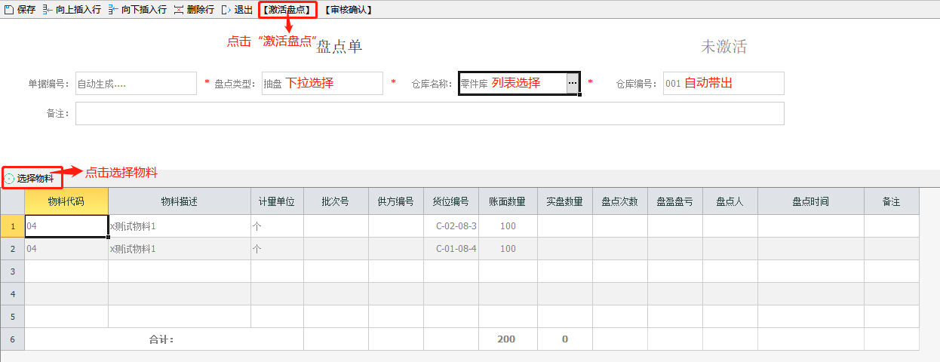
图10.1.2-2

移动端按单盘点
移动端按单盘点路径：盘点管理--按单盘点。
移动端按单盘点步骤如下：
- 点击盘点管理，点击按单盘点（图10.1.3-1）。
- 选择盘点单（图10.1.3-2）。
- 点击下方“摄像头扫描”按钮，分别扫描物料和货位二维码，录入信息。
- 扫码完成后，点击下方“确认盘点”按钮，完成按单盘点（图10.1.3-3）。
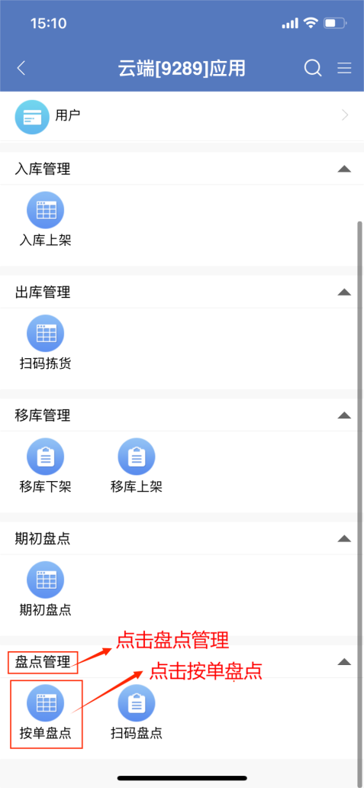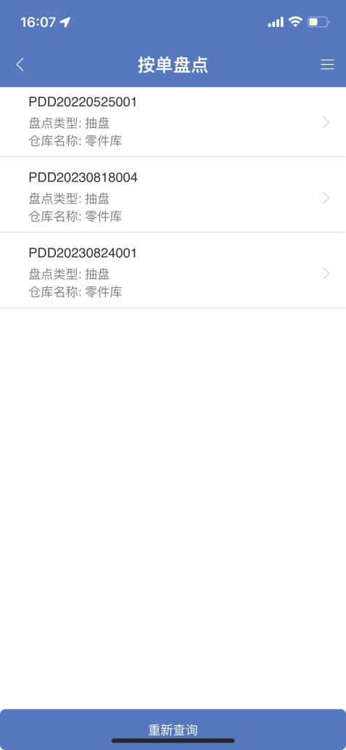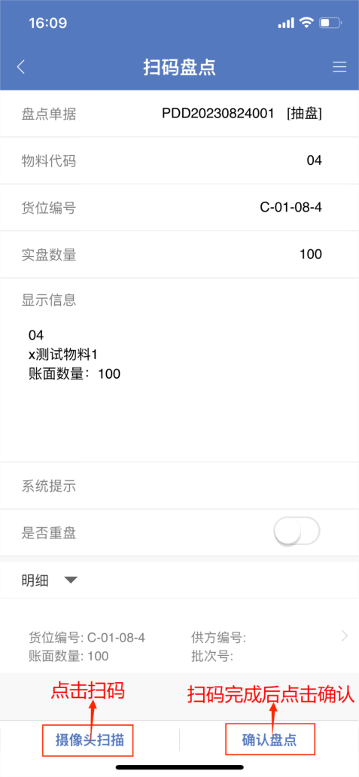
图10.1.3-1 图10.1.3-2 图10.1.3-3

临时盘点

功能介绍
通过该功能可以进行临时盘点。

临时盘点
移动端临时盘点路径：盘点管理--扫码盘点。
移动端临时盘点步骤如下：
- 点击盘点管理，点击扫码盘点（图10.2.2-1）。
- 点击下方“摄像头扫描”按钮，分别扫描物料和货位二维码，录入信息。
- 扫码完成后，点击下方“确认盘点”按钮，完成按单盘点并自动生成“临盘”类型盘点单（图10.2.2-2）。
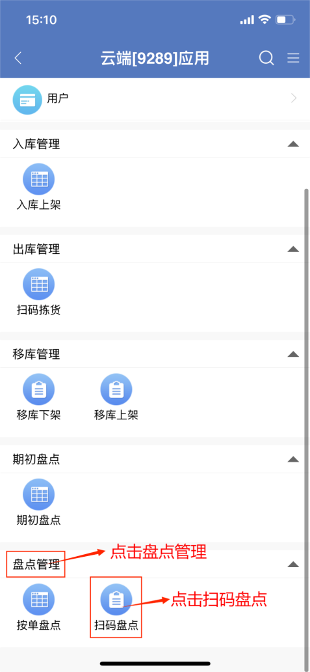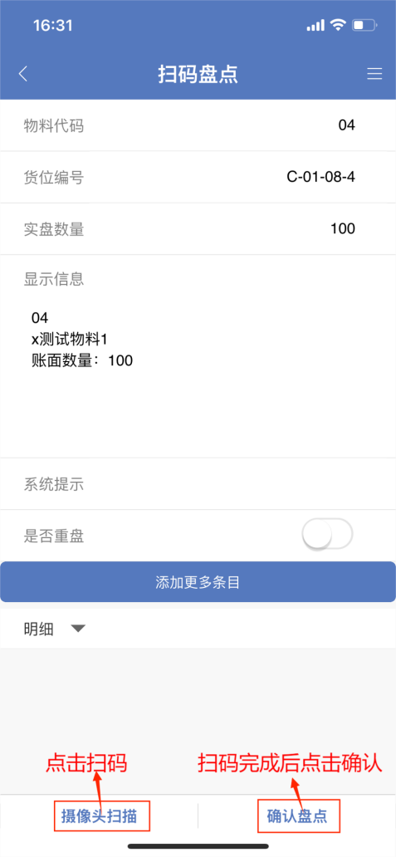
图10.2.2-1 图10.2.2-2

看板功能

看板

打开看板
打开看板路径：云表WMS看板。
打开看板步骤如下：
- 点击云表WMS看板（图11.1.1-1）。
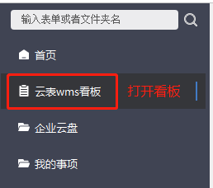
图11.1.1-1
- 看板效果（图11.1.1-2）。
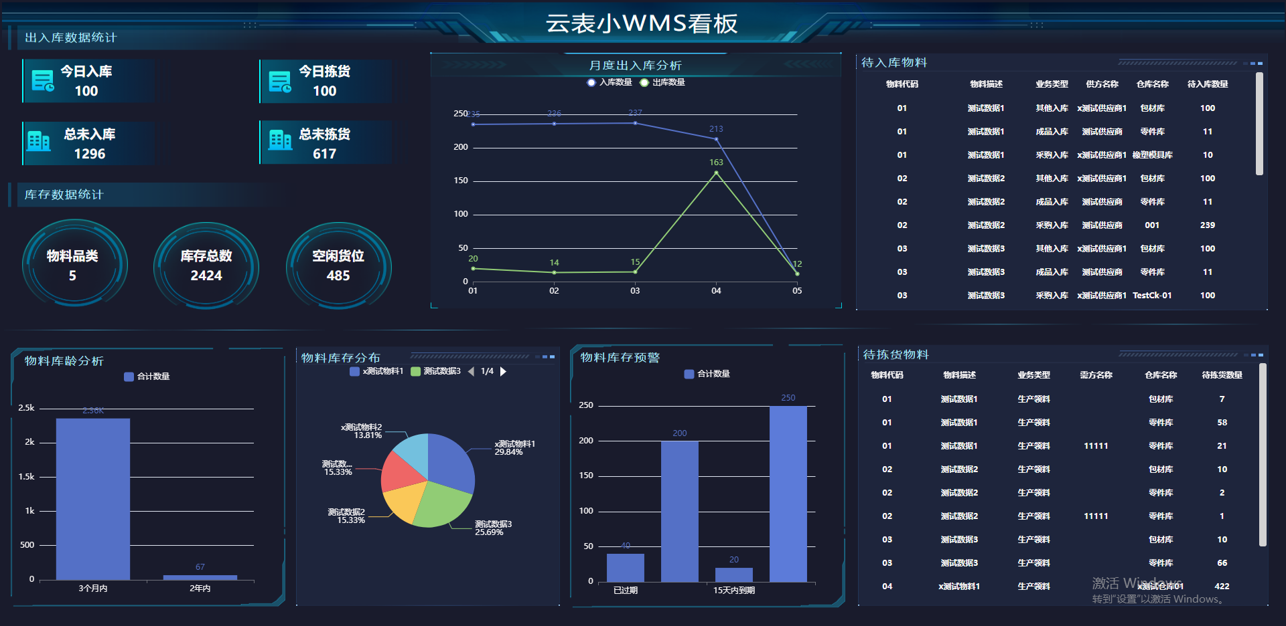
图11.1.1-2

